计算机系统基础期末论文

陈星儿

**摘要：**本论文从计算机系统基础知识出发，阐述计算机系统的组成及工作原理，同时总结对于C语言中指针的学习心得，指针是较难掌握的知识点之一，错误地使用指针会带来严重后果，因此掌握该知识成为重难点；以及概述对于Arduino的初步认识。

**关键词：** 计算机系统 ； C++指针 ； Arduino

**The computer system based on the final paper**

**CHEN Xinger**

**Abstract:** This paper on the basis of computer system, expounds the composition and working principle of the computer system, summarize pointer in C language learning at the same time, the pointer is one of the more difficult to master the knowledge, incorrect use of pointer will bring serious consequences, so to master the knowledge become the difficult point; And Outlines for the Arduino preliminary understanding.

**Key words:** computer systems; C + + pointer; Arduino

1. 计算机系统基础

**1.1计算机概述**

电子计算机（Electronic Computer）简称计算机，是一种处理信息的电子机器，它能自动、高速、精确地对信息进行储存、传送与加工处理。计算机及其应用已渗透到社会生活的各个领域，有力推动了信息化社会的发展。21世纪，掌握以计算机为核心的信息技术基础知识、具备使用计算机的应用能力，是当代大学生应该具备的基本素质。

**1.2计算机系统的组成及工作原理**

**1.2.1 计算机系统组成**

一个完整的计算机系统是由硬件系统和软件系统两部分组成的。硬件系统主要由中央处理器、存储器、输入输出控制系统和各种外部设备组成。各种输入输出外部设备是人机间的信息转换器,由输入-输出控制系统管理外部设备与主存储器(中央处理器)之间的信息交换。软件分为系统软件、支撑软件和应用软件。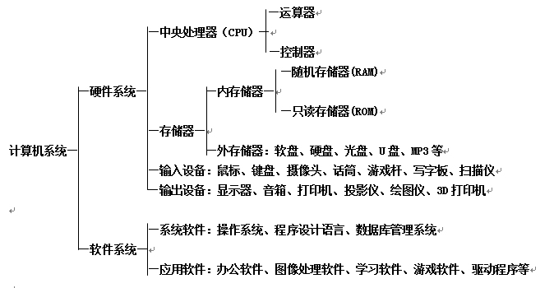

**1.2.2 计算机硬件系统【1】**

**1.计算机硬件系统概述**

从功能上看，计算机的硬件系统包括运算器、控制器、储存器、输入/输出设备五大部分，当计算机接受指令后，由控制器指挥，将数据从输入设备传送到储存器存放，再由控制器将需要参加运算的数据传送到运算器，由运算器具体处理，处理后的结果由输出设备输出。

1. 运算器

运算器是对信息进行处理和运算的部件。运算器一次运算二进制的位置，称为字长。 寄存器、累加器及存储单元的长度应与ALU（算术逻辑运算部件）的字长相等或者是它的整数倍。

1. 控制器

控制器是全机的指挥中心，它使计算机各部件自动协调地工作。计算机中有两种信息在流动：一种是控制信息，即操作指令，其发源地是控制器，它分散流向各个部件；一种是数据信息，它受控制信息的控制，从一个部件流向另一个部件，边流动边加工处理。 指令和数据统统放在内存中。一般来讲，在取指周期从内存读出的信息流是指令流，它流向控制器，由控制器解释从而发出一系列微操作信号：而在执行周期从内存读出成送入内存的信息流是数据流，它由内存流向运算器，或者由运算器流向内存。

1. 存储器

存储器通常分为内存储器（主存）和外存储器（辅存）。存储器是计算机系统的记忆部件，用于存放程序、参与运算的数据和运算的结果等，并能在计算机运行过程中自动高速地完成数据的存取。

1. 输入设备

输入设备是将人们熟悉的信息形式变换成计算机能接收并识别的信息形式的设备。

1. 输出设备

输出设备是将计算机运算结果的二进制信息转换成人类或其他设备能接收和识别的形式的设备。外存储器也是计算机中重要的外部设备，它既可以作为输入设备，也可以作为输出设备。

**1.2.3 计算机软件系统【2】**

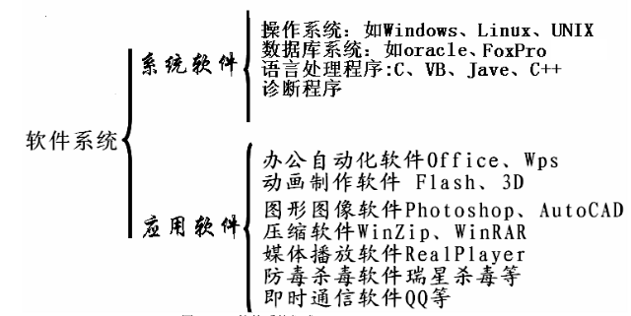

**1.2.4 计算机工作原理**

（1）存储程序原理

虽然现在的计算机系统从性能指标、运算速度、工作方式、应用领域和价格方面与50多年前的计算机有很大的差别，但其基本工作原理没有改变，仍然沿用的是冯诺依曼原理—“存储程序”工作原理，基本内容如下：

用二进制形式表示数据与指令。

指令与数据都存放在存储器中，计算机工作时能自动高速地从存储器中取出指令加以执行。程序中的指令通常是按一定顺序一条条的存放，计算机工作时，只要知道程序中第一条指令放在什么地方，就能依次取出每一条指令，按指令执行相应操作。

计算机系统由运算器、存储器、控制器、输入/出设备等五大基本部件组成，并规定了5部分功能。“存储程序”原理奠定了计算机的基本结构、基本工作原理，开创了程序设计的新时代。

（2）计算机工作原理

计算机的工作过程就是执行指令的过程。指令通过计算机的输入设备并在操作系统的统一控制下送入计算机的内存储器，然后CPU按照其在内存的存放地址，将其依次取出并执行，由输出设备输出结果。

取指令 按照程序计数器的地址，从内存中取出指令送往指令寄存器。

分析指令 由译码器对操作码进行译码，将指令的操作码转换成相应的控制信号，由地址码确定操作数的地址。

执行指令 操作码指明该指令完成的操作类型或性质，由操作控制路线发出完成该操作所需的一系列控制信息。

第二章 初识指针

**2.1 初识指针**

指针是一个特殊的变量，它里面存储的数值被解释成为内存里的一个地址。要搞清一个指针需要搞清指针的四方面的内容：指针的类型，指针所指向的类型，指针的值或者叫指针所指向的内存区，还有指针本身所占据的内存区。

**2.1.1 指针的类型**

例如：(1)int*ptr;

(2)char*ptr;

(3)int**ptr;

(4)int(*ptr)[3];

(5)int*(*ptr)[4];

从语法的角度看，只要把指针声明语句里的指针名字去掉，剩下的部分就是这个指针的类型。这是指针本身所具有的类型：

(1)int*ptr;//指针的类型是int*；

(2)char*ptr;//指针的类型是char*；

(3)int**ptr;//指针的类型是int**；

(4)int(*ptr)[3];//指针的类型是int（*）[3]；

(5)int*(*ptr)[4];//指针的类型是int*(*)[4]；

**2.1.2 指针所指向的类型**

 从语法上看，你只须把指针声明语句中的指针名字和名字左边的指针声明符*去掉，剩下的就是指针所指向的类型。例如：

(1)int*ptr;//指针所指向的类型是int；

(2)char*ptr;//指针所指向的的类型是char；

(3)int**ptr;//指针所指向的的类型是int*；

(4)int(*ptr)[3];//指针所指向的的类型是int()[3]；

(5)int*(*ptr)[4];//指针所指向的的类型是int*()[4]；

**2.1.3 指针的值**

 指针的值是指针本身存储的数值，这个值将被编译器当作一个地址，而不是一个一般的数值。在32位程序里，所有类型的指针的值都是一个32位整数，因为32位程序里内存地址全都是32位长。指针所指向的内存区就是从指针的值所代表的那个内存地址开始，长度为sizeof(指针所指向的类型)的一片内存区。以后，我们说一个指针的值是XX，就相当于说该指针指向了以XX为首地址的一片内存区域；我们说一个指针指向了某块内存区域，就相当于说该指针的值是这块内存区域的首地址。

**2.1.4 指针本身所占据的内存区**

在32位平台里，指针本身占据了4个字节的长度；

若struct xxx *p;sizeof(p);即可知道内存大小；

**2.2 指针用法**

指针通常指向一片存储空间，而空间可采用静态分配或动态分配。静态分配是指在编写C程序时已确定了存储空间。如使用全局变量，static char a[size]，则编译器为变量a在程序运行时的数据区内固定分配size字节的空间；如函数内定义一个局部变量char b[size]，则在执行函数时，局部变量b分配size字节的存储空间，函数调用结束时将自动释放局部数组变量不b的存储空间。

动态分配是指调用库函数malloc（size）分配size个字节的连续空间，调用结束后返回一个指向分配好的存储空间的指针，编程时必须考虑到在使用完该存储空间后调用对应的函数free（）来释放掉。

**2.3 学后反思**

在C语言编程时，一定要合理使用指针，以防出现以下常见错误：

1. 程序中定义了一个指针变量，未对其进行初始化。如果此后对该指针变量所指的存储空间进行操作，程序会出现严重错误。因为，定义指针变量后，指针变量的值是不确定的，即指针随机指向某个内存地址，此时的指针所指的内存直接赋值操作，将该单元原有数据覆盖，使该数据丢失。因此，C编程时要及时把指针变量赋值，使指针有正确的指向。
2. 如用语句p=malloc（size）来分配空间，应对分配后的参数p进行检查，如p为NULL则表示分配不到存储空间，此时不能对p指向的空间操作；即使为p分配了空间，对该指针操作不能超出其空间范围。使用完毕，一定要释放空间。

**第三章 对Arduino的认识**

**3.1 浅析Arduino相关部件**

1．电源

要将外部电源输送 、稳压和过滤给Arduino则需要电源电路。电源电路分为外接电源输入部分和USB电源输入部分。外接电源输入部分由二极管、稳压管USB输入口组成，输入范围是从7V~12V。二极管的作用是当电源输入正反极反转时也不会烧坏器件。运行时，电流大于500mA，保险管会自动断开保护电路板。保险管也具有自我恢复功能，当电压恢复Nsv的电压范围后，保险管则自动恢复连接，为Arduino提供5V的电压。。 (这里主要说的是ArduinoUNo)

2．串口

要实现Pc或其他设备与Arduino之间的通信则需要使用串口。Arduino的串口USART(即Universal Synchronous／Asynchron0us/Receiver／Transmitter，通用同步／异步接收器／发送器 )通常与PC的Rs-232端口相连，它以预设的速率异步地在一条线上发送或接受数据。

3．处理器

这里讲的主要处理器为 Armega328，其程序储存为32KB，其余的大多数处理器只是程序储存不同而已。在Arduino中为了使用的方便，对其进行了二次封装 。第一次将AVR CPU、内存阵列 (有程序Flash，数据SRAM，EEPROM)、时针和外围设备 (有 i／o端口，定时器／计数器，异步串行接口，同步串行接口，两线串行接口，模数转换)封装为ATmega328。第二次是将ALU、一组 32个通用8位寄存器、一个状态寄存器、程序计数器、一个指令译码器和与内置的内存阵列及片内外围设备的接口封装为AVRCPU。

3．1时钟源

一般的Arduino电路用外部的陶瓷谐振器或石英晶体来决定其系统时钟频率 。在ATmega328中有一 个片内振荡器，它有两个模式：低功率模式消耗的功率小，但无法传输到芯片外面；全幅模式则消耗的功率增大。

3．2 程序储存器

程序储存器储存着CPU要执行的程序语指令 。AVR中，可编程的16位宽Flash阵列作为程序储存器。有时它也被看做ROM，即只读储存器，当掉电时也不会丢失数据。Arduino中有一小段常驻的固件，叫引导装载程序，它与Pc机通信 ，将编译好的程序从Pc送过来，保存在AVR的程序储存器中。因此就减少了使用芯片编译硬件减少了成本。为了跟踪程序执行的位置 ，则需要寄存器Pc。当重启时，Pc清除为0，执行的顺序则变为了程序初始化代码的开头。

**3.2 Arduino特点**

1、开放源代码的电路图设计，程序开发接口免费下载，也可依个人需求自己修改。

2、使用低价格的微处理控制器(AVR系列控制器)，可以采用USB接口供电，不需外接电源，也可以使用外部9VDC输入。

3、Arduino支持ISP在线烧，可以将新的"bootloader"固件烧入AVR芯片。有了bootloader之后，可以通过串口或者USB to RS232线更新固件。

4、可依据官方提供的Eagle格式PCB和SCH电路图简化Arduino模组，完成独立运作的微处理控制;可简单地与传感器，各式各样的电子元件连接(例如:红外线,超音波,热敏电阻,光敏电阻,伺服马达,…等)

5、支持多种互动程序，如:Flash、Max/Msp、vvvv、PD、C、Processing等。

6、应用方面，利用Arduino，突破以往只能使用鼠标、键盘、CCD等输入的装置的互动内容，可以更简单地达成单人或多人游戏互动。

**结论**

计算机技术的发展，使人类社会进入了信息化和社会化，计算机智能识别也随着计算机的发展得到了迅速的发展。本论文主要阐述了计算机系统的基础知识，以及对指针学习的心得体会，在回顾这部分内容时，发现知识点仍有纰漏；此外还概述了对Arduino的初步认识，从其特点和功能两方面进行论述。通过这次书写论文，得以对计算机系统的相关知识有更深刻全面的认识，对于过去所学的知识不断积累，回顾，发现自己仍有许多不足之处，仍有掌握不牢的知识漏洞，将继续完善自己，争取做到更好。

**致谢**

感谢老师本学期辛勤的教导及无私的帮助，感谢此次论文过程中答疑解惑的同学。

**参考文献：**

[1]张顺香，等，《操作系统》，武汉大学出版社，2009

[2]王育勤,等，《计算机操作系统》，北京交通大学出版社，2004.

[3]汤子瀛，等，《计算机操作系统》，西安电子科技大学出版社，2001

[4]吴成东 基于误差修正码的支持向量机大类别分类方法Ⅱ．沈阳建筑工程学院学报(自然科学版)，2004，

[5] 刘志刚 多类分类问题中的推广 计算机工程与应用，2004 ：10—13． [5]陈瑶玲，杨鉴，陈江等． 信息技术，2010(6)